CIDER, SPANKELEND ALS CHAMPAGNE
Cider heeft met champagne de fles, de kurk en de geestgevende sprankeling gemeen. Als soortnaam sloeg hij tot nog toe op producten van ongelijke kwaliteit. Nu ijvert hij om zijn echtheid te bewaren.
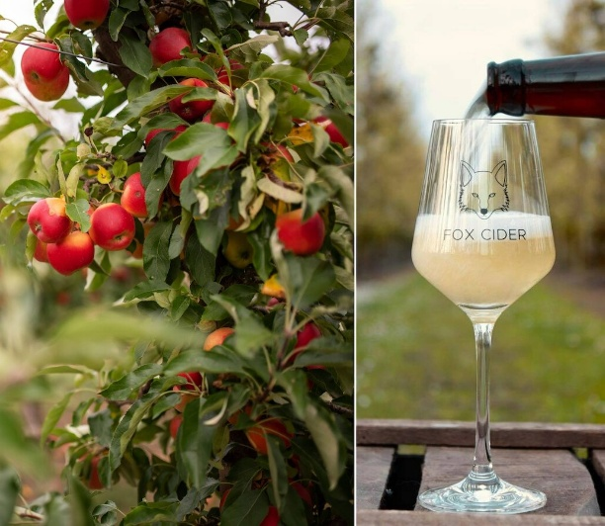
Oorspronkelijk werd aan de cider, behalve dan in de productiestreken, de rol van galante ridder toegekend. Hij moest bekoring uitstralen, harmoniëren met crêpes of pannenkoeken, waarbij hij trouwens uitstekend past. Sprekend bewijs hiervan is het feest Maria-Lichtmis (2 februari). Daarna moest hij de warme dagen afwachten om weer zijn plaats in te nemen van dorstlessende drank, tegelijk fris en versterkend. Ondanks de kommetjes amberkleurige drank die geurt naar Bretagne of Normandië, is de huislijke vervaardiging van deze drank niet bepaald een voorteken van kwaliteit. De herinneringen die ieder van ons heeft bij het drinken ervan zijn zeer uiteenlopend.
MAAR DE CIDER TREKT TEN STRIJDE !
De “cidre fermier” is zeker niet het equivalent van de “poulet fermier” (hoevekop) ! Hij neigt veeleer naar een ruw afbijtmiddel, dat er door de troebele kleur niet aantrekkelijker uitziet. Als hij in de grote distributieketen terecht komt, wat meestal het geval is, moet hij een andere toon aanslaan. Naast de tafelcider, met kroonkurk en in flessen van één tot anderhalve liter, vindt men de “cidre bouché” (sterk mousserend) in champagneflessen van 0,75 cl. In beide categorieën bestaat er “zoete”, die 1,5 à 3% alcohol bevat, en “brut”’, die minder fruitig en sterker is.
Elke cider heeft zo zijn aanhangers, die hem waarderen om zijn rustieke kenmerken, ofwel om zijn zoete zachtheid, wat vooral het geval is bij de jongeren. Ondanks het verscheiden aanbod van smaken wordt deze natuurlijke afstammeling van de appel echter vaak genegeerd, mishandeld door industriële productieprocédés die vooral ogen op rentabiliteit. In die mate dat het bedrijfschap van de cider besloten heeft deze afkeer af te remmen door het uitwerken van grote media-campagnes rond de Franse ciders.
Hun doelstelling ? het laten herontdekken van de cider als soortelijk product, en misschien meer nog de verscheidenheid van ciders, met hun

